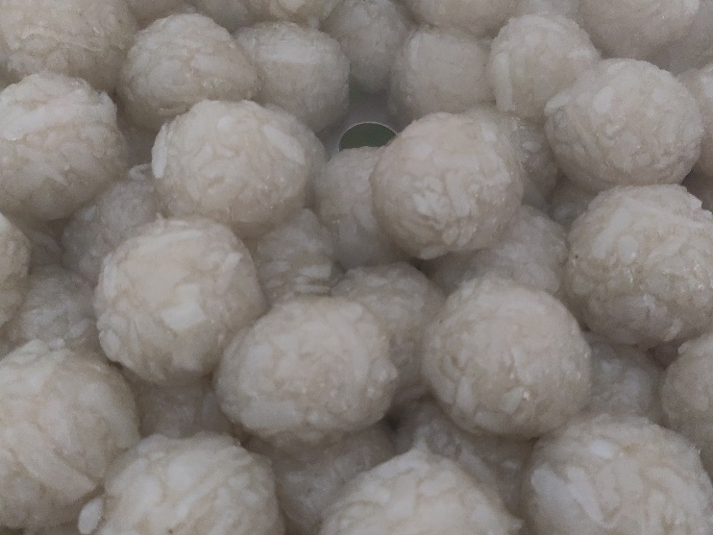
我们家乡的地方风俗：过年的时候，我们家乡每家每户都会弄一种特色美食：萝卜丸。以萝卜，花生，木薯粉为主要原料。制作萝卜丸的工序十分复杂，要求制作人员有耐心和细心。刚出锅的萝卜丸十分透亮。圆滚滚的萝卜丸象征着我们家乡的每个人对来年平安圆满的祝愿。

